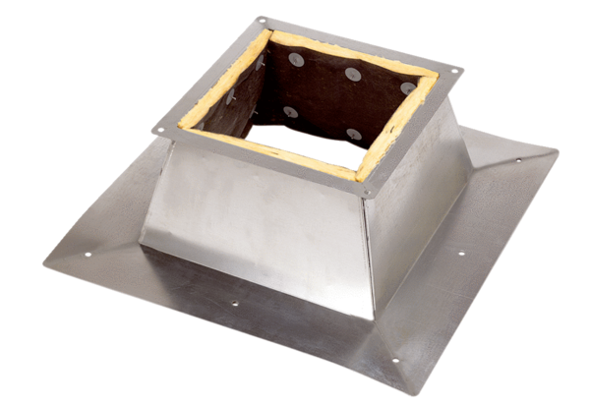Krovno postolje za ravne krovove SO 30Jedinica za pakiranje: 1 komAsortiman: C
Broj artikla: 0093.0361Proizvođač: MAICO

